La Dérivation des fonctions implicites
Une fonction implicite : Ou ni, ni y ne peuvent s’exprimer en termes de l’autre variable.
Fonction explicite y = f(x)
Ex: y = 3x² + x – 4
y’ = 6x + 1
Fonction implicite f(x, y) = 0
Ex : x²y – 4y + 8x – 4 = 0
Cas 1 : Convertir l’équation implicite a y être explicite.
On peut factoriser l’équation pour isoler y.
y(x² – 4) = 4 – 8x
$y= \frac{4-8x}{x^{2}-4}$
Cas 2 : Il n’est pas toujours possible de passer de la forme implicite à la forme explicite.
Ex : x²y³ – 4xy = 2x³y⁵ – 4x² + 7 Cette équation définit-elle une fonction ? (y = f(x))
N’oubliez pas qu’il faut qu’à une valeur de x corresponde au plus une valeur de y pour être une fonction.
Soit x = a
a²y³ – 4ay = 2a³y⁵ – 4a² + 7
C’est un polynôme de degré 5, alors il a 5 racines (certaines peuvent être réelles). On sait aussi que les racines complexes existent toujours par paires ; donc, on a au moins une racine réelle ici. On pourrait en avoir une, trois ou cinq.
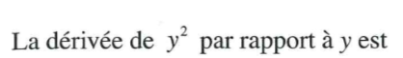
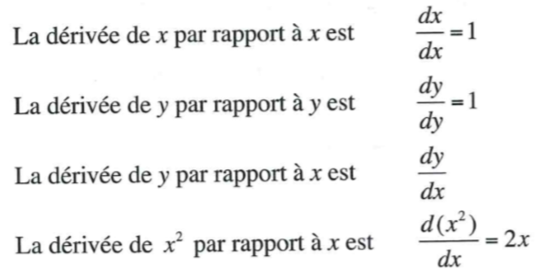
Trouver la dérivée d’une fonction implicite qui est dérivable

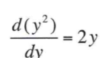
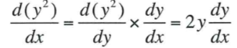
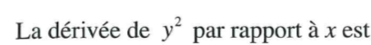

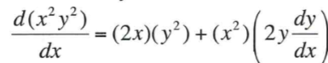
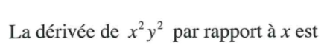

Exemple 1 :
Trouver $\frac{dy}{dx}$ si x²y² + x + y = 3
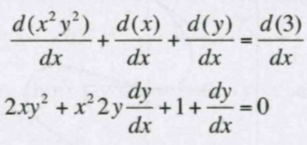
Solution :

Décrivons implicitement en considérant que chaque terme est une fonction de x :

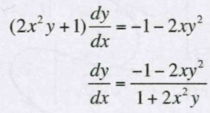
L’objectif étant de trouver $\frac{dy}{dx}$ , il reste à isoler ce terme par des manipulations algébriques.

Exemple 2 :
Trouver $\frac{dy}{dx}$ si x²y³ – 4xy = 2x³y⁵ – 4x² + 7
Solution :
Dérivons chaque terme en se souvenant bien que y est une fonction de x; par exemple, le terme x²y³ doit être considéré comme un produit de fonctions :
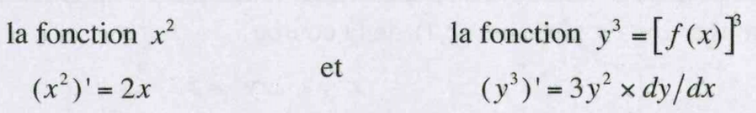
Alors :
Le reste consiste à faire des manipulations algébriques :
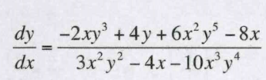
Ensuite :

Dérivée formelle
La dérivation implicite s’appelle une dérivée formelle.
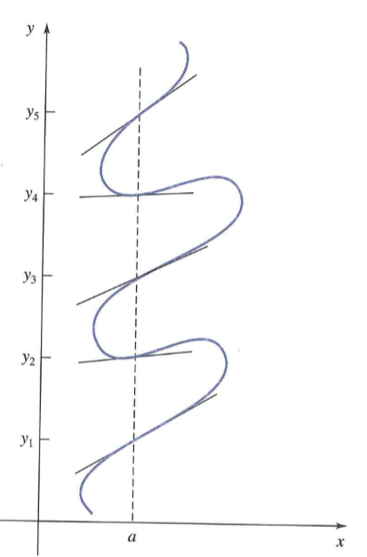
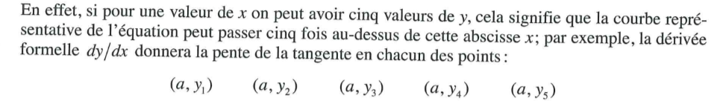

Selon la valeur de y placée dans l’équation, si ces dérivées existent.

Exemple 3 : Trouver dy/dx au point (2, 1) de la courbe :
x² + 2xy² = 5x – 2
Solution :
Dérivation implicite :
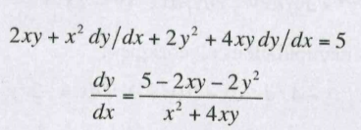 Si on évalue au point (2, 1) :
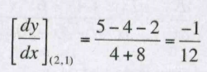
Exemple 4 : Soit l’équation x² + y² = 9. Trouver dy/dx
Solution :
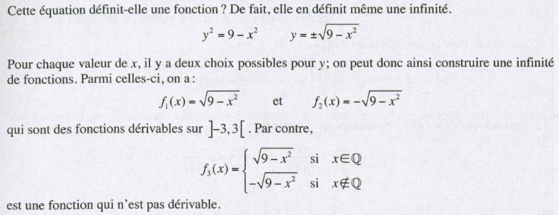
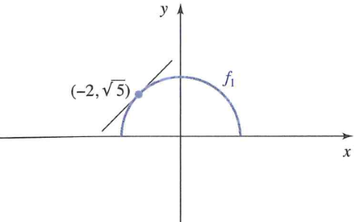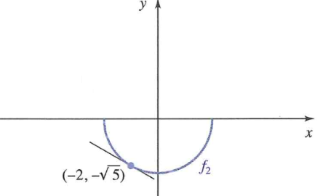
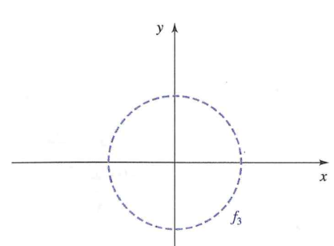
Exemple 5 : Trouver y’ si x³ + 5x² + xy² – 5y² = 0 Exemple 6 : Trouver la pente de la tangente au point
Solution : (1, 1) de la courbe. x² + xy + y⁵ = 3
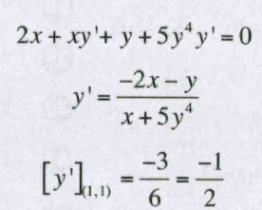
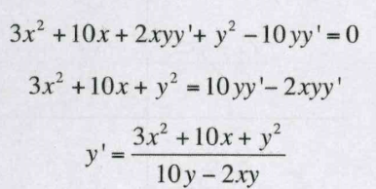
Solution :

Preuve :
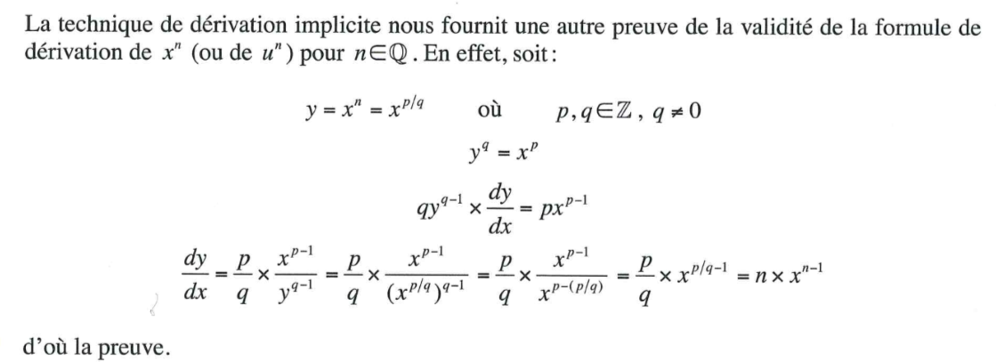

Pratiques :
- Trouver dy/dy.
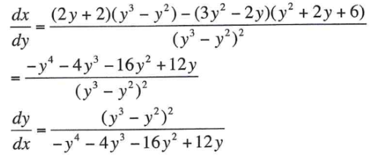
a) x = y³ + 6y b) $x=\frac{y^{2}+2y+6}{{y^{3}- y}^{2}}$
$\frac{1}{{6y}^{2}+6}= \frac{dy}{dx}$

c) xy³ + 3y² – 6x = 0 d) $xy+3= \frac{x+ {2y}^{2}}{xy-4x}$
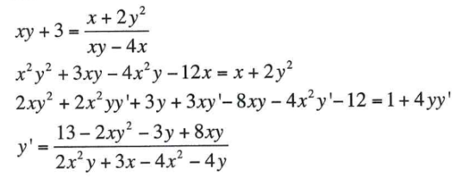
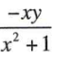

- Trouver la pente de la tangente au point (1, 2) de la courbe x²y² – y + x³ = 3. (-11/3)

- Trouver la pente de la tangente au point (2, 2$\sqrt{3}$) du cercle x² + y² = 16
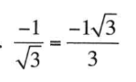

Revue :
- Trouver :
- f’(2) si f(x) = (2x + 6)³(x² – 1)² (29 400)
- f’(0) si f(x) = $\sqrt{x}$ n’existe pas

- Trouver dy/dx au point ou x = 2 si :
y = 4t³ – 3t² et t = x³ + 1 (11016)

